**“无限大陆”实现方案**

**一、主要功能：**

**1、软件结构：**

进入界面、角色创建界面、剧情界面、战斗界面、地图界面、角色界面

**2、软件内容：**

自主创建角色，分配属性，进入界面获知人物背景。通过剧情的走向与战斗的进行，角色本身得到属性提高与不同的经历。在沉浸式体验剧情的同时进行战斗策略等方面的快感。

**二、UI界面设计：**

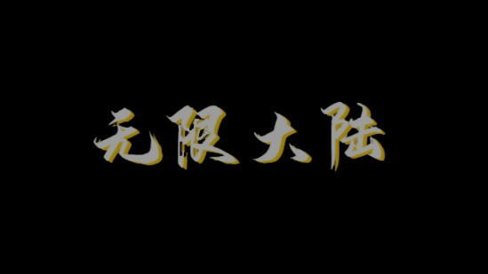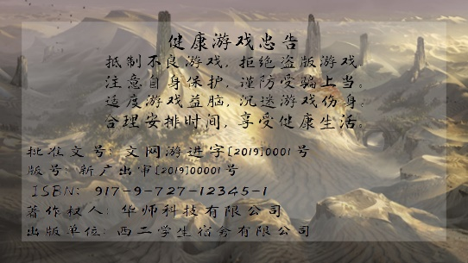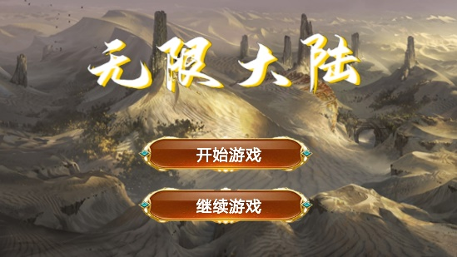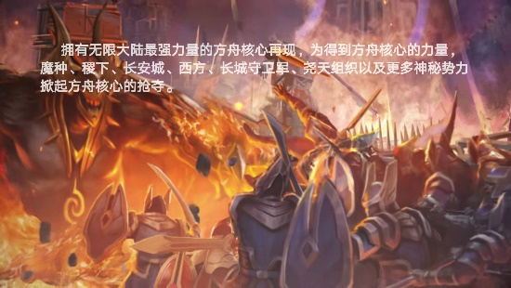

**1、进入界面：**采用布局为线性布局，采用特色字体，主要利用动画的形式以及自定义文字轮播控件进行UI设计。

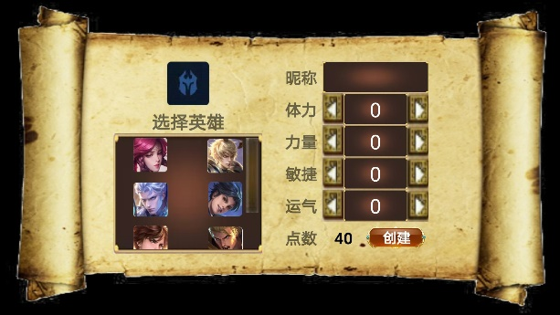

**2、角色创建界面：**主要运用listview展示可选英雄，点击创建后将布局内的数据传入sqlite数据库并进行数据初始化。

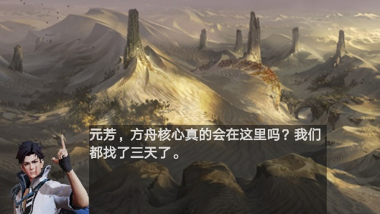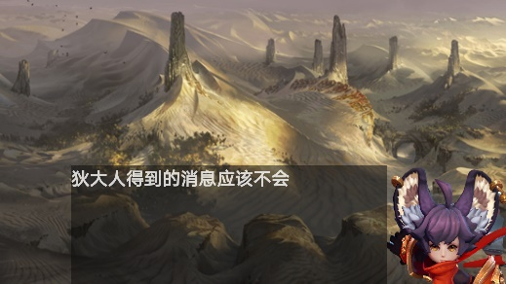

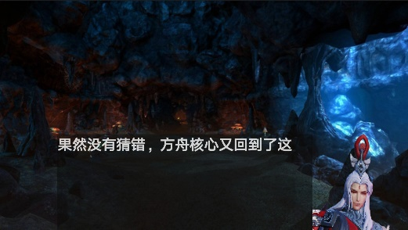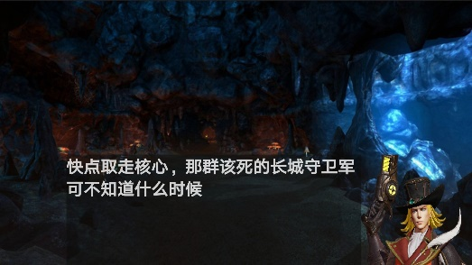

**3、剧情界面：主要采用自定义控件实现文字轮播的效果，以地图为背景，人物对话为核心。给予用户沉浸式剧情体验。**

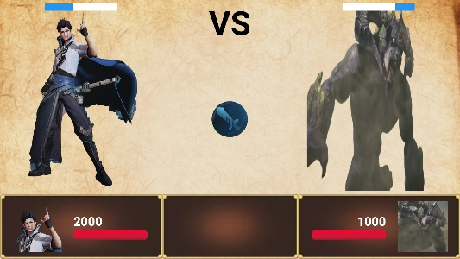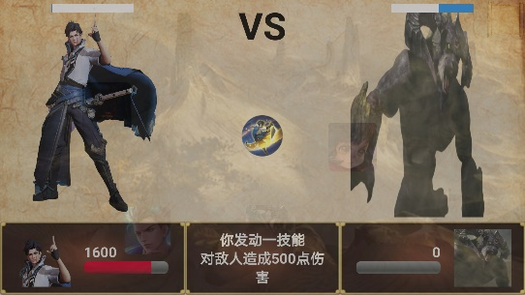

**4、战斗界面：**通过补间动画实现人物战斗进度条实现人物技能冷却回合效果，中间的imageview展示人物使用技能，中间textview展示敌我双方战斗信息。

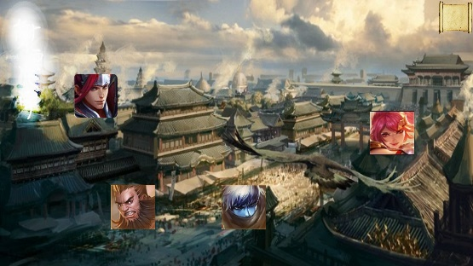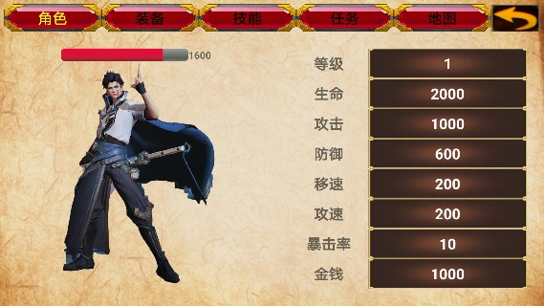

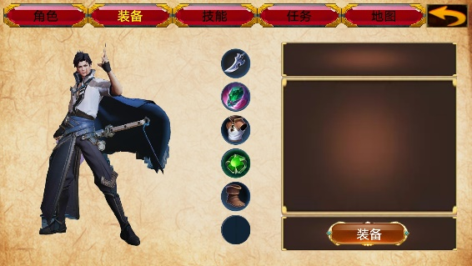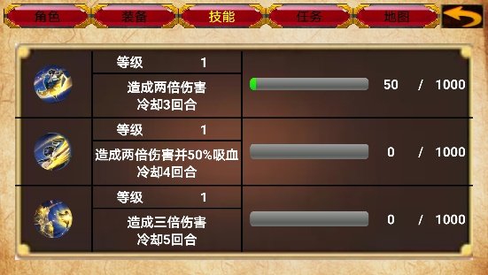

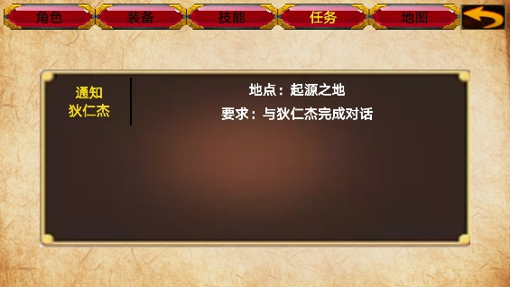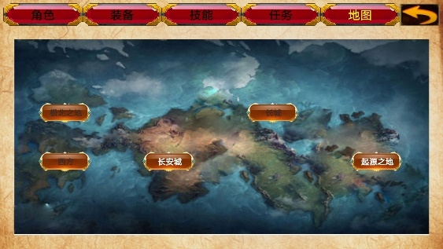

**5、地图与角色界面：**fragment实现角色界面，通过字体颜色变化给予用户点击体验。界面内的数据全部来自于sqlite数据库，会进行实时的数值更新。装备界面可展示获得装备的属性以及进行更换，地图界面点击即可进行跳转到对应地图。

**三、关键技术与技术难点：**

**1、SQlite实现：**创建角色过程中实现SQlite数据录入，游戏过程根据剧情进展自动修改sqlite中数据，并在视图中进行sqlite数据呈现。

**2、Message实现子线程视图修改：**通过setMessage的形式解决子线程中进行视图修改的问题。

**3、逐帧动画与文字轮播效果：**通过自定义的printtextview实现文字轮播效果，结合逐帧动画提供用户沉浸式体验。

**4、Fragment实现游戏内部角色导航栏**：fragment实现游戏内角色导航栏，给予用户快捷的角色浏览。

**5、Listview实现内容展示**：listview结合sqlite实现数据内容展示。

**四、用户体验记录与分析以及存在问题汇总：**

**1、画面不够精美：**因为主题是角色扮演游戏，所以对于画面要求较高，但是手动制作精美特效等等难度较大，目前依旧没有实现。

**2、内容较为单薄：**目前开发的游戏内容较少，仅仅开发两个任务，但是游戏内容与机制基本成型，后续会继续扩展游戏内容。

**3、战斗界面还不够灵活：**战斗界面缺乏自我选择，还需要后期继续改进。

**4、相关游戏说明较少：**相关游戏说明较少，可玩性有所降低。

**5、剧情速度：**不可以根据自己的需求改进文字速度。